Муниципальная казенная образовательная организация
дополнительного образования
станция юных натуралистов г. Россоши
Россошанского муниципального района Воронежской области

Учебно-исследовательская работа
Популяция шафрана сетчатого на территории Шекаловского сельского поселения
Россошанского района Воронежской области

Автор: Приймак Полина

Руководители: Швечикова Алла
Александровна, педагог д.о.
МКОО ДО СЮН г.Россоши
Ищенко Елена Владимировна,
педагог д.о. МКОО СЮН г.Россоши

Г. Россошь-2018 г.
Оглавление

Введение……………………………………………………………….…… 3

Методика исследования…………………………………………………… 5

Результаты работы………………………………………………………… 9

Заключение ……………………………………………………………….. 14

Список литературы………………………………………………………... 15
Приложения………………………………………………………………… 16

Введение
Шафран сетчатый (Crocus reticulates) сокращающийся в распространенности и численности Европейско-Кавказский вид [4]. Этот цветок занесён в Красные книги Белгородской, Воронежской и Ростовской областей, а также республик Адыгея, Ингушетия и Чечня, и Ставропольского края [ 9 ].
В Воронежской области проходит северная граница распространения данного вида. В Красной книге Воронежской области шафран отнесён к категории и статусу – I ( приложение 1, 1) [8].
В нашей области шафран охраняется на территории двух памятников природы — Урочища Забеги и Кошарное - расположенных в Ольховатском районе[10].В Россошанском районе на данный момент нет таких территорий.
Актуальность: понимая важность проблемы, я считаю необходимым ведение исследовательской работы по изучению популяции шафрана сетчатого в Россошанском районе, т.к. усиление антропогенного вмешательства в природные экосистемы ведёт к потерям экологического разнообразия. Это может привести к существенным сдвигам в природных экосистемах, вызывать обеднение видового разнообразия.
Объект исследования: популяция шафрана сетчатого.
Предмет исследования: структурная организация и пространственное размещение популяции шафрана сетчатого.
Гипотеза исследования: принимая во внимание, что шафран сетчатый занёсен в Красную книгу Воронежской области, я делаю предположение, что исследуемые мною популяции данного растения будут малыми по территории и численности.
Цель моей работы – выявление и оценка структурной организации популяции шафрана сетчатого в пределах территории Шекаловского сельского поселения.
Задачи исследования:
1) провести полевые исследования в местах размещения популяции шафрана сетчатого на территории Шекаловского сельского поселения и определить места самой богатой популяции;
2) определить экологическую и фитоценотическую приуроченность шафрана;
3) изучить биологические особенности, возрастной состав особей популяции, численность растений, уровень цветения; и способность к семенному и вегетативному размножению и выяснить, происходит ли естественное возобновление вида;
4) оценить состояние условий обитания шафрана.
Новизна работы:
- установлены места и определены координаты размещения популяции шафрана сетчатого на территории Шекаловского сельского поселения;
- зафиксировано состояние данных популяций в окрестностях с. Шекаловка.
Методы исследования:
- метод маршрутных экскурсий;
- метод пробных площадок.
Исследования проводилось по адаптированным методикам из учебно-методического пособия «Методы изучения ценнопопуляций цветковых растений» [электронный ресурс]: «Изучение фитоценозов», «Порядок проведения анализа отдельного генеративного побега», «Онтогенетическая структура».
Обзор литературы по теме исследования: впервые о Crocus reticulates в Воронежской области упоминается в работе Голицына С.В., Доронина Ю.А. «Шафран сетчатый (Crocus reticulatus Stev.) на юге Воронежской области. Охрана природы ЦЧ полосы», вышедшей в 60-е годы XX в. Данная тема получила дальнейшее развитие в работе этих же авторов «Реликтовая флора и растительность. Памятники природы Воронежской области», вышедшей в Воронеже в 1970 г. В данном источнике указан перечень и дано описание реликтовых и редких видов растений с привязкой к конкретным пунктам и урочищам. Дальнейшие исследования данного вида флоры были продолжены д.г.н., профессором ВГУ Григорьевской А.Я. Новые сведения о редких растениях ЦЧ России можно получить только из статей, выпущенных под ее редакцией в различных научных журналах или сборниках, содержащих материалы научных конференций. Полную информацию о статусе и распространении редких растений, в том числе о Crocus reticulates содержит Красная книга Воронежской области [17].
Дата исследования: исследование популяции шафрана сетчатого проводились в вегетационный период 11 апреля 2018 года.
Физико - географическое положение района исследования:
Территория Россошанского района расположена на Среднерусской возвышенности, характеризующейся полого-холмистым рельефом.
Почвенные ресурсы района представлены черноземами обыкновенными.
Климат на территории умеренно-континентальный с жарким и сухим летом и умеренно холодной зимой с устойчивым снежным покровом и хорошо выраженными переходными сезонами.
Непосредственно исследования проводились в окрестностях с. Шекаловка в Россошанском районе Воронежской области. Географические координаты места исследования: широта - 50°02′45″ с. ш., долгота -39°18′07″ в. д. Высота над уровнем моря 199 м [ 7 ], (приложение 1, 2).

2. Методика исследования
I.Описание представителей отдела Покрытосемянные (Angio-spermae, Magnoliophyta)
●Растение:
— древесное, кустарниковое, травянистое;
— однолетнее, двулетнее или многолетнее;
— однодольное или двудольное.
●Корневая система:
— происхождение (система главного корня, придаточных корней, смешанная и др.);
— форма (стержневая, мочковатая, ветвистая);
— видоизменения корней.
●Стебель:
— прямостоячий, вьющийся, цепляющийся, стелющийся и др.;
— ветвление (ветвится или не ветвится; тип ветвления);
— опушенный или голый;
— форма поперечного сечения (округлая, четырехгранная, трехгранная и др.);
— видоизменения стебля.
● Листья:
— простые (черешковые или сидячие; влагалищные или нет; с прилистниками или без прилистников; форма листовой пластинки; форма края листовой пластинки; жилкование);
— сложные (с прилистниками или без прилистников; форма листа; форма листочка; форма края листочка; число листочков);
— листорасположение;
— наличие прикорневой розетки;
— видоизменения листьев.
● Соцветия:
— сложное (симподиальное или моноподиальное; вид соцветия);
— простое (с удлиненной остью, с укороченной остью; вид соцветия).
● Цветок:
— правильный или неправильный;
— околоцветник (двойной или простой);
— чашечка (свободная, сросшаяся; форма срастания);
— венчик (свободный, сросшийся; форма срастания; число долей; окраска; шпорец, нектарий, шлем);
— андроцей (двусильный, четырехсильный и др.; тычинки: свободные либо срастающиеся; андроцей: однобратственный, двубратственный, многобратственный; число тычинок);
— гинецей монокарпный (образован одним плодолистиком), апокарпный (состоит из двух — многих свободных простых плодоли-стиков — каждый из них образует пестик), ценокарпный (состоит из нескольких сросшихся стенками плодолистиков, из которых образуется один пестик). Подтипы ценокарпного гинецея: синкарпный (образован плодолистиками, которые срастаются между собой боковыми стенками); паракарпный (возникает при срастании плодолистиков краями); лизикарпный (плодолистики срастаются боковыми стенками, границы между которыми исчезают);
— формула цветка: чашечка, венчик, андроцей, гинецей, околоцветник: простой или двойной; типы цветков: обоеполые, пестичные, тычиночные; актиноморфные, зигоморфные, ассиметричные.
● Плод: тип плода.
II. Характеристика местообитания.
1. Опишите место, которое занимает популяция, и условия ее существования.
2. Заложите произвольно по одной пробной площадке (1 x 1 м) в любом месте территории, занимаемой популяцией.
III. Анализ структуры популяции
А. Подсчитайте количество экземпляров изучаемого растения на каждой площадке.
Б. Визуально осуществите оценку видового обилия с использованием шкалы Друде (табл.1), которая относится к категории количественных шкал, где различные степени обилия обозначены баллами.
Таблица 1. Шкала оценок обилия по Друде
№  п/п | Характеристика обилия  Шкала обилия по Друде
 | Полностью | сокращенно | латинское
1 | Растения встречаются в большом количестве, так что смыкаются своими надземными частями и образуют фон | фон | soc (socialis)
2 | Растения встречаются в большом количестве, однако надземные части не смыкаются:  -растения очень обильны  -растения обильны  -растения довольно обильны | Обильно3  Обильно2  Обильно1 | сор3(copiosae)  сор2  сор1
3 | Растения встречаются в небольшом количестве, рассеяно | Рассеянно | sp (sparsae)
4 | Растения встречаются единично, редко | Редко | sol (solitaries)
5 | Растение обнаружено только в одном экземпляре на учетной площадке | Единично | un (unicum)
В. Дайте оценку цветения растений, используя следующие критерии:
0. Цветков нет.
1. Плохое цветение. Цветки встречаются единично только на свободно растущих деревьях и кустарниках.
2. Слабое цветение. На растениях в насаждениях цветков очень мало. Удовлетворительно цветут лишь экземпляры, свободно растущие и расположенные по опушкам.
3. Удовлетворительное цветение. У свободно растущих растений цветков много, в насаждениях (лесах, парках) цветение удовлетворительное.
4. Цветение хорошее. Обильное цветение у свободно растущих экземпляров, хорошее - в насаждениях.
5. Отличное цветение. Обильное цветение как у свободно растущих, так и у растений в насаждениях.
Г. Разделите изучаемые вами растения на три возрастных периода (прегенеративный, генеративный, постгенеративный). Подсчитайте число особей, находящихся в каждом из трех периодов.
Д. Определите тип пространственного распределения особей в популяциях (рис.1):
Рис.1. Типы пространственного распределения особей в популяции.
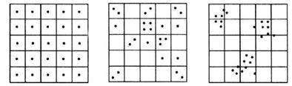
А Б В
А - равномерное (регулярное);
Б - случайное (диффузное);
В – групповое (агрегированное, мозаичное или пятнистое).
IV. Морфометрическая характеристика растений
Выберите по 5 растений из трех возрастных периодов на каждой площадке. Не срезая их, определите число листьев, длину и ширину листовой пластинки, длину листового черешка, а у генеративных особей еще и длину цветоноса.
Таблица 2. Морфометрическая характеристика растений
Морфометрические параметры |  | № № особей
 |  | I  точка |  |  |  |  | II  точка |  |  |  |  | III  точка
 |  | 1 | 2 | 3 | 4 | 5 | 1 | 2 | 3 | 4 | 5 | 1 | 2 | 3 | 4 | 5
Высота растения, см
Диаметр растения, см
Количество побегов, шт
Длина побега, см
Лист | Длина,см
 | Ширина, см
 | Толщина,мкр
 | Площадь,см²
Число элементов соцветия, шт | Бутоны
 | Цветки
 | Плоды
Цветок | Высота, см
 | Диаметр,см
 | Число лепестков, шт
Плод | Длина, см (мм)
 | Ширина, см (мм)
3.Результаты исследования
I.Описание шафрана сетчатого
Вид: Шафран сетчатый (Crocus reticulatus Steven ex Adams). Класс: Однодольные - Liliopsida. Семейство: Касатиковые - Iridaceae. Многолетнее клубненосное травянистое растение. Высота цветоноса Crocus reticulatus 6-10 см. Клубень шаровидный, около 1,5 см в диаметре. Клубневые оболочки состоят из довольно толстых волокон, сетчато-переплетающихся между собою и вытянутых на верхушке. При основании клубня находится другая как бы внутренняя оболочка, состоящая из крепких, продольных волокон, соединяющихся между собою у основания. Клубнелуковица крокуса ежегодно израстается и заменяется новой. Стебель не развит. Так как у крокуса не развивается стебель, кажется, что цветки появляются прямо из клубнелуковицы. Листья до 1,5 мм шириной, линейные. Листья развиваются во время цветения, чаще их 3–4, реже — до 6, собраны в пучок. Цветки 1-2, реже 3, выходят непосредственно из клубнелуковицы. Околоцветник сросшийся с узкоцилиндрической трубкой, расширяющейся в воронковидный зев, отгиб из 6 долей. Околоцветник в зеве голый, доли его острые, белые или ярко-лиловые; наружные доли снаружи с пурпурными полосками; пыльники оранжевые, вдвое длиннее оранжевых нитей; столбик разделенный до половины пыльников; рыльца почти цельные, оранжевые, превышающие пыльники. Цветок светло-фиолетового цвета с темно-коричневыми полосами с наружной стороны в диаметре 3-4 см. Плод - трёхгнёздная сухая коробочка, семена мелкие, угловатые [11, 16].
«Шафран» в переводе с арабского означает «желтый», потому что рыльце пестика имеет ярко-желтую окраску, которую получают из этого растения [приложение 4, фото №1]. Однако нашим садоводам более известно другое его название – крокус, от греческого слова «kroke» – «нить». В мире насчитывается более 80 видов крокусов [13]. В России встречаются около 5 видов. Шафран является пряностью (приложение4, фото 10) [12].
II. Характеристика местообитания.
Исследование проводилось на территории Шекаловского сельского поселения Россошанского района Воронежской области (приложение 2, схема 1 и 2). Я наметила на территории поселения три объекта исследования (приложение 2, схема 3), занимаемого популяцией шафрана. Границы площадок определяла путем натягивания веревки на колышки. Определила их координаты, пользуясь приложением «ЯНДЕКС. КАРТЫ» [15]
I.Географическое положение объектов исследования:
1 объект: урочище Жёлоб – расположен в 4,8 километрах от с. Шекаловка на юго-западном склоне балки. Балка глубиной 50 метров. Имеет три склона. Почва - суглинок. Координаты: 51$°$67с.ш. и 39$°$19 в.д. Высота над уровнем моря 163 м. Площадь территории 560 м² (приложение 2, №4) .
2 объект: урочище Новосёловское - находится в 3,8 километрах от с. Шекаловка на опушке байрачной дубравы. Координаты: 50$°$06 с.ш. и 39$°$32 в.д. Высота над уровнем моря 199 м. Площадь территории 104 м²(приложение 2, №5)
3 объект: урочище лес Долгий - находится в 0,1 километре от южной окраины с. Шекаловка на юго-западном склоне древней доледниковой балки. Склоны балки симметричные, сложные: выпукло-вогнутые. Крутизна верхней части ${8^{0}-10}^{0}.$ В средней части ${18}^{0}$. Днище плоское с временным водостоком. Координаты: 50$°$04 с.ш. и 39$°$31 в.д. Высота над уровнем моря 171 м . Площадь территории 380 м²(приложение 2, №6)
II.Экологическая приуроченность объекта исследования:
1 объект исследования - урочище Жёлоб – древняя доледниковая балка.
2 объект исследования - урочище Новосёловское - опушка байрачной дубравы.
3 объект исследования - урочище лес Долгий - древняя доледниковая балка.
III.Фитоценотическая приуроченность объекта исследования:
степное сообщество.
III. Анализ структуры популяции
Полевое исследование проводилось 11.04.2018 г. методом маршрутной экскурсии. Продолжительность маршрута по времени составила 3-4 часа. Максимально в течение дня столбик термометра поднимался до +21°C.
На каждом объекте исследования я заложила по три пробные площадки площадью 1 м² (1 x 1 м) (приложение 4, фото №2 - 3). Полученные данные по каждому объекту исследования занесла в таблицу 3.
Таблица 3
№ п/п | Дата  исследования | Объект исследования | Число особей на  пробной площадке 1 м² |  |  | Среднее  значение | Оценка видового обилия по шкале Друде | Оценка цветения
 |  |  | 1 пробная площадка | 2 пробная площадка | 3 пробная площадка
1 | 2 | 3 | 4 |  |  | 5 | 6 | 7
1. | 11.04.  2018 г. | 1 | 31 | 28 | 28 | 29 | сор 3 | 5
 |  | 2 | 38 | 32 | 28 | 33 | сор 3 | 4
 |  | 3 | 34 | 36 | 43 | 38 | сор 3 | 5

Из анализа таблицы 3 видно, что в 2018 году в исследуемых мною природных объектах шафран сетчатый на 1 м² насчитывал от 28 до 43 особей. Согласно шкале Друде степень обилия шафрана сетчатого в 2018 году по результатам полевых исследования во всех точках исследования я определила как равную показателю «сор 3». Этим показателем обозначаются обильно растущие растения. Среднее наименьшее расстояние между особями шафрана не спускается ниже 100 см. Учитывая, что шафран сетчатый не достигает крупных размеров, в общем облике фитоценоза он всё же играет значительную роль. Ранние сроки цветения позволяют шафрану становиться фоновым растением в урочище лес Долгий и в урочище Жёлоб (приложение 4, фото № 4).
В урочище Жёлоб (1 объект исследования) визуально наблюдается нарушения верхнего слоя почвы. Этот процесс является следствием протекающих эрозионных процессов. В местах оползней я наблюдала вспышки популяции шафрана.
Самая малочисленная по территории и численности популяция шафрана сетчатого находится на байрачной опушке урочища Новосёловское (2 объект исследования). Я заметила, что в данной точке исследования шафран сетчатый уходит под полог леса на несколько метров (приложение 4, фото №5). Частота его встречаемости постепенно снижается по мере углубления в лес.
В урочище лес Долгий (3 объект исследования) находится самая большая по территории и самая богатая по численности популяция. Стоит отметить, что данная популяция находится непосредственно на территории села Шекаловка. В балке местами наблюдается уплотнения почвы, вызванное хозяйственной деятельностью человека (грунтовая дорога). На территории расположенного рядом кладбища визуально заметны вспышки популяции шафрана. Как и все луковичные растения, он хорошо возобновляется по нарушенным местам. Здесь шафран аспектирует. На 1 м² мною было зафиксировано более 80 цветущих особей (приложение 4, фото №6).
Состояние условий обитания наблюдаемого растения на всех точках исследования я оценила как хорошее, хотя все территории, на которых произрастает шафран сетчатый, так или иначе, испытывают на себе последствия антропогенной деятельности. Ведь они находятся в непосредственной близости к населенному пункту. Среди негативных факторов стоит выделить расширение территории кладбища, что приводит к захвату новых территорий произрастания шафрана. Так же изучаемые популяции испытывают негативное влияние со стороны транспорта, выражающееся в загрязнении атмосферы выхлопными газами и уплотнении почвы. Некоторые участки захламлены бытовым мусором. Следов весенних палов и выпаса скота я не наблюдала.
Не стоит забывать и о том, что местное население, а также некоторые «любители природы» с удовольствием рвут первоцветы и уносят домой букетики шафрана. Случаев торговли такими букетами мною зафиксированы не были.
Оценка цветения в 2018 г. на объектах исследования мною была установлена как соответствующая показателям «4» и «5» баллов. Отличное цветение наблюдалось у особей шафрана в урочищах Жёлоб и лес Долгий. В урочище Новосёловское оценка цветения в момент наблюдения оказалась ниже – 4 балла. Это объясняется тем фактом, что на данном объекте исследования дольше всего сохранялся снежный покров. Он всё ещё наблюдался под лесным пологом 11.04.2018 г (приложение 4, фото №7).
В процессе своего исследования я разделила растения шафрана на три возрастных периода. Данные о биологическом возрасте популяции оформила в форме гистограммы.
Биологический возраст популяции 2018 г.

Рис. № 2. По оси абсцисс – номера пробных площадок в каждой точке исследования, по оси координат – количество особей прегенеративного, генеративного, постгенеративного возраста, шт.

В 2018 году исследуемые мною популяции содержали особи всех возрастных состояний. Т.е. данные популяции являются нормальными полночленными, способными к самоподдержанию. Наличие цветущих растений, свидетельствует о присутствие семенного размножения и указывает на жизнеспособность ценопопуляции.
Я проанализировала тип распределение растений шафрана сетчатого на пробных площадках. Основываясь на своих визуальных наблюдениях, я установила, что расстояния между изучаемыми мною особями неодинаковы. Тип распределения особей шафрана сетчатого характеризуется неравномерным, случайным распределением особей в пространстве. Это объясняется с одной стороны, вероятностными процессами, а с другой - определенной степенью неоднородности среды. Со случайным типом распределения особей в популяции связана концепция «распределения риска», предложенная голландскими исследователями П. Буром и Я. Редингиусом. Согласно этой концепции, численность любого вида в природе поддерживается на определенном уровне постольку, поскольку риск гибели особей от каких-либо неблагоприятных факторов случайно распределен во времени и пространстве.
IV.Морфометрическая характеристика растений
Для выполнения биометрических измерений растений в каждой точке исследования мною было отобрано 5 цветущих растений. Биометрические измерения проводила путем подсчета и измерений обычной линейкой. Я исследовала популяцию редких и охраняемых растений шафрана сетчатого, поэтому ограничилась измерениями живых, не изымаемых из популяции особей, при их минимальном повреждении. Не срезая растения, я определила высоту растения, количество побегов, их длину, ширину и длину листовой пластинки, а у генеративных особей еще и длину цветоноса. Эта информация понадобится мне для дальнейшего мониторинга состояния популяции шафрана сетчатого. Данные зафиксировала в приложении 3 таблица №4.
В пределах каждой изучаемой мной популяции наблюдается несовпадение метрических показателей особей. Это результат влияния географических, экологических и темпоральных факторов. В результате анализа данных таблицы 4 заметно, что все параметры варьируются вокруг средних значений. В процессе своего исследования, я обратила внимание на различия между отдельными особями шафрана сетчатого по форме лепестков и окрасе цветов. Считаю, что это является прямым итогом влияния географических, экологических и темпоральных факторов. Ответной реакцией растения стал естественный результат протекания эволюционных процессов: у особей возникают мутации, между ними происходит скрещивание, действуют борьба за существование и естественный отбор. Мною были выделены следующие формы внутривидовой изменчивости шафрана сетчатого в местах проведения полевых исследований (приложение 4, фото № 11-18 ): 1) белая особь без жилкования на нижней стороне длинных заострённых лепестков (фото №11); 2) белая особь с жилкованием на белых заострённых лепестках (фото №12); 3) светло-фиолетовая особь закрытой формы с округлыми лепестками (фото №13); 4) фиолетовая особь открытой формы с широкими лепестками (фото №14); 5) бледно-фиолетовая особь открытой формы с тонкими заострёнными лепестками (фото №15) ; 6) тёмно-фиолетовая особь открытой формы с вытянутыми лепестками (фото № 16); 7) голубая особь закрытой формы с округлыми лепестками (фото№ 17); 8) темно-голубая особь закрытой формы с заострёнными лепестками (фото №18); 9) бледно-голубая особь открытой формы с коготком на вытянутых лепестках (фото №19).
В результате проведённых исследований были сделаны следующие выводы:
- Изученные мною популяции шафрана сетчатого расположены на склонах байрачных балок в пределах территории Шекаловского сельского поселения Россошанского района Воронежской области в степном фитоценозе.
- Степень обилия шафрана сетчатого в 2018 году по результатам полевых исследования во всех точках исследования я определила как равную показателю «сор 3».
- Самая малая по территории и численности популяция шафрана сетчатого находится в урочище Новосёловское. Самая большая – в урочище лес Долгий.
- Оценка цветения в 2018 г. на объектах исследования мною была установлена как соответствующая показателям «4» и «5» баллов.
- Исследуемые мною популяции содержали особи всех возрастных состояний. Т.е. данные популяции являются нормальными полночленными, способными к самоподдержанию.
- Основываясь на визуальных наблюдениях, я пришла к выводу, что для данной популяции шафрана характерен случайный (диффузный) тип распределения особей в пространстве.
- В процессе анализа морфометрических показателей я выяснила, что параметры отдельных особей шафрана варьируются вокруг средних значений.
- Мною было выделено несколько форм внутривидовой изменчивости шафрана сетчатого в местах проведения полевых исследований.
- Состояние условий обитания каждой из трёх популяций оценили как хорошее.
- Необходим дальнейший мониторинг и контроль над экологическим состоянием данных популяций.

Заключение
Из литературных источников я выяснила, что в настоящее время шафран на территории Воронежской области встречается в 12 пунктах из 3 районов: Кантемировском, Россошанском и Ольховатском (приложение 2, 7). В Россошанском районе шафран сетчатый произрастает на территории нескольких сельских поселений: в окрестностях с. Шекаловка, на границе поселений с. Шекаловка и с. Екатериновка, в окрестностях с. Кривоносово, а так же на границе Кривоносовского сельского поселения с Белгородской областью [4]. Но, ни в одном из этих мест, не велись мониторинговые наблюдения за состоянием данных популяций. Для изучения биологии, экологии и обеспечения охраны такого редкого вида флоры, как шафран сетчатый, в Россошанском районе необходима организация памятника природы. Исследуемые мною места произрастания шафрана сетчатого на территории Шекаловского сельского поселения являются обширными по территории и обильными по численности. Т.о. выдвинутая мною гипотеза не подтвердилась. Уверена, что выполняемая мною работа поможет привлечь общественное внимание к проблеме сохранения экологического разнообразия. Я оформила гербарий данного растения, его могут использовать педагоги нашей станции на своих занятиях (приложение 4, фото № 8-9). Применение полученных мною результатов исследований позволит:
– разработать рекомендации по охране территорий произрастания шафрана сетчатого и провести просветительскую работу в этом направлении среди местного населения;
– проводить учебные, тематические, обзорные и ознакомительные экскурсии для всех категорий населения района и области с целью популяризации знаний о растительности региона, методах и способах ее сохранения;
- в перспективе создать в окрестностях с. Шекаловка памятник природы.

Список литературы и интернет-источников
1. Алехин B.B. Растительный покров степей Центрально Чернозёмной области. Воронеж: Изд. Союза обществ и организаций по изуч. ЦЧО, 1925. 102 с.
2. Боголюбов А.С., Васюкова О.В., Жданова О.В., Лазарева Н.С.. Определитель травянистых растений по цветкам: раннецветущие растения. Учебное издание. Москва, Издательский центр "Вентана-Граф", 2007.
3. Григорьевская А.Я. Новые сведения о распространении и экологии Crocus reticulatus (Iridaceae) в средней полосе Европейской России / А .Я.Григорьевская, А.В. Гусев, Д.Ю.Сергеев, Д.Р. Владимиров, Е.Н. Ермакова, Н.Д. Зуева // Ботанический журнал. 2014.-Т.99.№ 8.-С.931-938.
4. Григорьевская А.Я. Новые сведения о редких растениях Центрального Черноземья России / А.Я.Григорьевская, Химин А.Н., Сергеев Д.Ю., Азарова Е.С., Якименко О.В., Аршба А.А., Мирошниченко И.С., Кривых Е.В. // Флора и растительность Центрального Черноземья – 2014: Материалы межрегиональной научной конференции (г. Курск, 5 апреля 2014г.) Курск, 2014. – С. 10 – 15
5. Методы изучения ценнопопуляций цветковых растений [ Электронный ресурс]: учебно-методическое пособие для магистров биологического факультета. / Сост. А.С. Кашин, Т.А. Крицкая, Н.А. Петрова, И.В. Шилова.- Саратов, 2015.-127 с.
6. Петров В. В. Растительный мир нашей Родины: Кн. Для учителя.-2-е изд., доп.- М.: Просвещение, 1991.- 207 стр.
7. Пономарева З.В., Федотов С.В., Овчаренко В.Ф. География Россошанского района: Учебное пособие. - Воронеж: Воронежский государственный педагогический университет,2003.-147 с.
8. http://docs.cntd.ru/document/819060146
9. https://ru.wikipedia.org/wiki
10. http://priroda36.ru/pamyatniki-prirody/biologicheskie-pamyatniki.html
11. https://beluezd.ru/shafran-setchatyj.html
12. http://www.zafran.ru/zafran_botan/]
13. https://www.greenmarket.com.ua/blog/cvetnik/shafran/
14. http://microbik.ru/dostc/
15. https://yandex.ru/maps/
16. https://www.botanichka.ru/article/crocus/
17. http://voronej.bezformata.ru/listnews/krasnoj-knigi-voronezhskoj-oblasti/62579923/
18. http://voronezh.regnews.org/doc/cw/tu.htm

Приложение
Приложение 1
- Категории редкости вида в Красной книге Воронежской области
В Красной книге Воронежской области устанавливаются следующие категории редкости вида:
0 - вероятно, исчезнувшие - таксоны, ранее известные на территории области, сведения о единичных встречах особей которых в природе имеют 25 - 50-летнюю давность;
I - находящиеся под угрозой исчезновения - таксоны, численность особей которых уменьшилась до такого уровня или число их местонахождений настолько сократилось, что в ближайшее время они могут исчезнуть:
- таксоны и популяции, практически исчезнувшие, но отдельные встречи особей которых в природе известны в последние 25 лет;
- таксоны и популяции, не испытывающие угрозы исчезновения, но в силу крайне низкой численности и/или узости ареала или крайне ограниченного числа местонахождений находятся в состоянии высокого риска утраты;
II - сокращающиеся в численности - таксоны с неуклонно сокращающейся численностью, которые при дальнейшем воздействии факторов, снижающих численность, могут в короткие сроки попасть в категорию находящихся под угрозой исчезновения:
- таксоны, численность которых сокращается в результате изменения условий существования или разрушения местонахождений;
- таксоны, численность которых сокращается в результате чрезмерного использования их человеком и может быть стабилизирована специальными мерами охраны;
III - редкие - таксоны с естественной низкой численностью, встречающиеся на ограниченной территории или спорадически распространенные на значительных территориях, для выживания которых необходимо принятие специальных мер охраны:
- узкоареальные эндемики;
- имеющие значительный ареал, в пределах которого встречаются спорадически и с небольшой численностью популяций;
- имеющие узкую экологическую приуроченность, связанные со специфическими условиями обитания (произрастания);
- имеющие значительный общий ареал, но находящиеся в пределах Воронежской области на границе распространения;
- имеющие ограниченный ареал, часть которого находится на территории Воронежской области;
IV - неопределенные по статусу - таксоны, которые, вероятно, относятся к одной из предыдущих категорий, однако достаточных сведений об их состоянии в природе в настоящее время нет, либо они не в полной мере соответствуют критериям других категорий, но нуждаются в специальных мерах охраны;
V - восстанавливаемые и восстанавливающиеся - таксоны, численность и область распространения которых под воздействием естественных причин или в результате принятых мер охраны начали восстанавливаться и приближаются к состоянию, когда не будут нуждаться в специальных мерах по сохранению и восстановлению.
Критерии отнесения видов к той или иной категории статуса редкости соответствуют требованиям Красной книги Российской Федерации [18] .

- Физико-географическая характеристика района исследования
Территория Россошанского района расположена на Среднерусской возвышенности, характеризующаяся полого-холмистым рельефом. В южной части района высшая отметка водораздела составляет 231 м над уровнем моря. Рельеф Россошанского района характеризуется большим разнообразием. Особенно здесь распространены эрозионные формы рельефа: междуречные плато, речные долины, балки и овраги. Балки - наиболее древние эрозионные формы рельефа Россошанского района. Шекаловка — село в Россошанском районе Воронежской области. Географические координаты места исследования: широта - 50°02′45″ с. ш., долгота -39°18′07″ в. д. Высота над уровнем моря 199 м. Рельеф данного поселения представлен древними доледниковыми балками. Это очень крупные балки. Длина их достигает десятки километров. Ширина 500-800 метров. Глубина 30-50 метров. У балок данного типа чётко выражена асимметрия склонов. Правый склон или склон южной экспозиции обычно круче. Крутизна склонов может достигать ${30}^{0}-{50}^{0}$ . Днища балок как сухие, так и временным водостоком. По склонам балок произрастают байрачные дубравы, чередующиеся с травяными полянами.
Почвенные ресурсы района представлены черноземами обыкновенными. Вследствие неоднородности условий почвообразования встречаются интразональные почвы: солонцы, солоды, лугово-черноземные, пойменные, лугово-болотные, овражно-балочного комплекса, которые создают пестроту почвенного комплекса.
Климат на территории Россошанского района умеренно-континентальный с жарким и сухим летом и умеренно холодной зимой с устойчивым снежным покровом и хорошо выраженными переходными сезонами. Местоположение Россошанского района в юго-западной части Воронежской области обуславливает поступление на его территорию значительного количества солнечного тепла. Продолжительность солнечного сияния за год составляет около 1900.Среднегодовая температура воздуха положительная и составляет +6,5$℃$. Годовое количество осадков составляет 450-500 мм. Однако их распределение по сезонам года неравномерно.
Район относится к степной зоне. Растительность преимущественно ковыльно-разнотравная, которая в настоящее время сохранилась в естественном виде лишь на неудобных для распашки землях, по балкам [7].

Приложение 2
Карта-схема 1. Расположение Россошанского района на территории Воронежской области

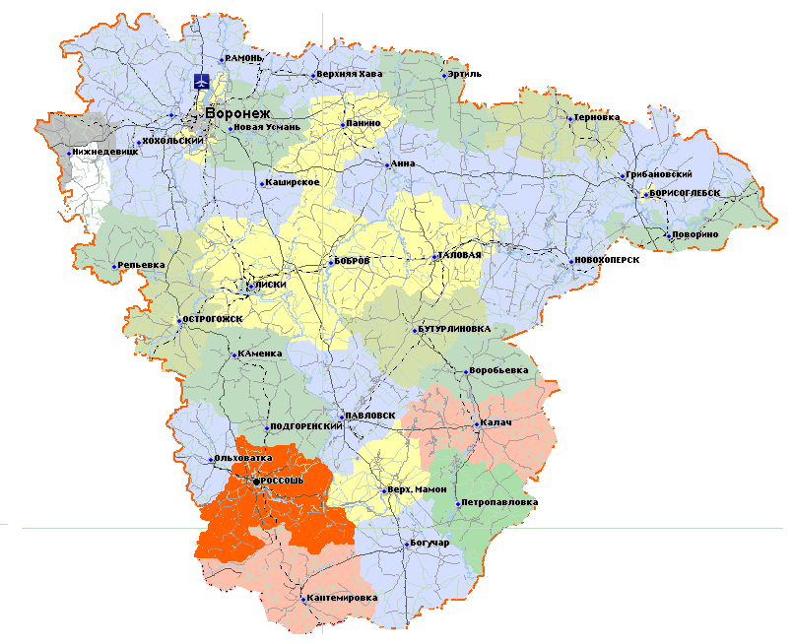

Карта-схема 2. Расположение Шекаловского сельского поселения (*) на территории Россошанского района
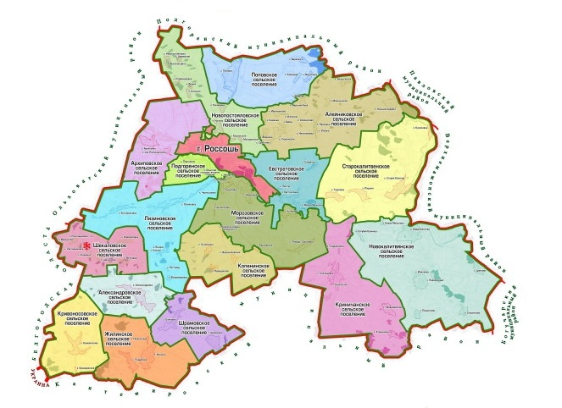
Карта-схема 3. Расположение объектов исследования на территории Шекаловского сельского поселения
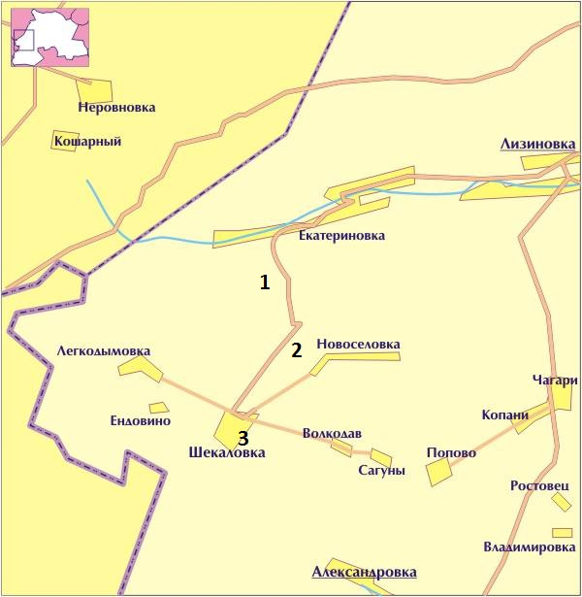
1 объект урочище Жёлоб. Координаты: 51$°$67с.ш. и 39$°$19 в.д.
2 объект урочище Новосёловское. Координаты: 50$°$06 с.ш. и 39$°$32 в.д.
3 объект лес Долгий. Координаты: 50$°$04 с.ш. и 39$°$31 в.д.

4. Карта-схема границ территории распространения шафрана сетчатого в урочище Желоб

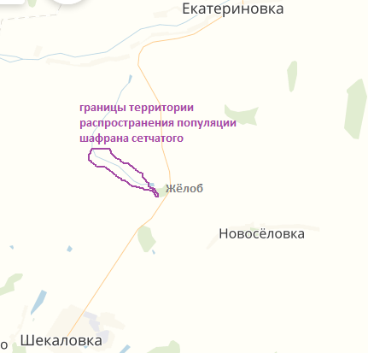
5. Карта-схема границ территории распространения шафрана сетчатого в урочище Новосёловское

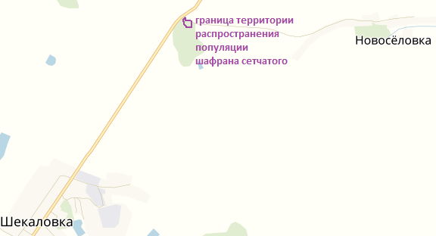
6. Карта-схема границ территории распространения шафрана сетчатого в урочище лес Долгий

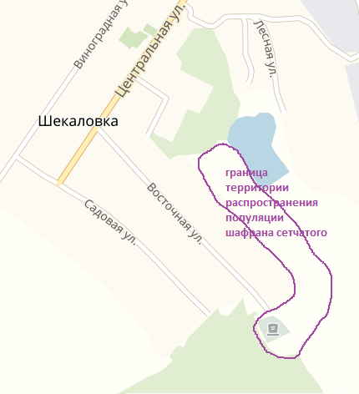
7. Местонахождение Crocus reticulates в районах Воронежской области

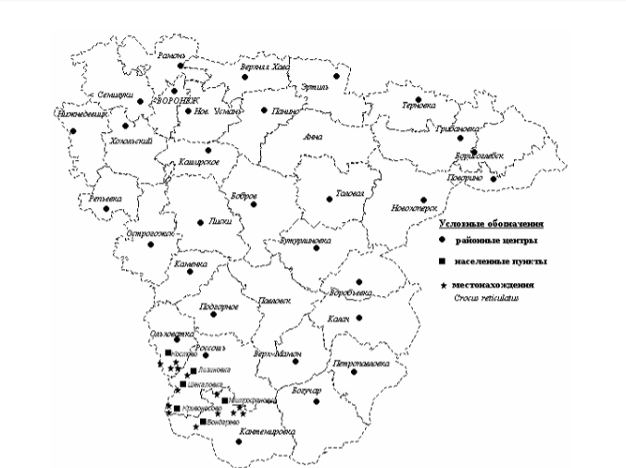

Приложение 3
Таблица №4
Морфометрические параметры |  | I  точка |  |  |  |  |  |  | II  точка |  |  |  |  |  |  | III  точка
№№ особей |  | 1 | 2 |  | 3 | 4 |  | 5 | 1 | 2 | 3 |  | 4 | 5 |  | 1 | 2 | 3 |  | 4 | 5
Высота растения, см |  | 5,3 | 7,4 |  | 7,0 | 7,7 |  | 5,4 | 5,1 | 4,5 | 5,8 |  | 8,0 | 5,2 |  | 7,2 | 6,4 | 8,1 |  | 6,8 | 7,8
Количество побегов, шт |  | 1 | 2 |  | 1 | 2 |  | 1 | 1 | 1 | 2 |  | 1 | 2 |  | 1 | 1 | 2 |  | 1 | 1
Длина побега, см |  | 3,0 | 4,8 | 4,0 | 4,2 | 4,5 | 4,9 | 3,0 | 2,0 | 2,2 | 2,7 | 3,0 | 4,5 | 2,3 | 2,5 | 4,3 | 3.0 | 3,0 | 5,0 | 4,0 | 4,3
Лист | Длина,см | 2,6 | 6,0 |  | 5,1 | 6,2 |  | 3,8 | 2,0 | 2,0 | 4,2 |  | 4,0 | 2,4 |  | 5,0 | 4,0 | 3,8 |  | 5,0 | 3,5
 | Ширина, см | 0,1 | 0,1 |  | 0,1 | 0,1 |  | 0,1 | 0,1 | 0,1 | 0,1 |  | 0,1 | 0.1 |  | 0,1 | 0,1 | 0,1 |  | 0,1 | 0,1
Число элементов соцветии, шт | Бутоны | - | - |  | - | - |  | - | - | - | - |  | - | - |  | - | - | - |  | - | -
 | Цветки | 1 | 2 |  | 1 | 2 |  | 1 | 1 | 1 | 2 |  | 1 | 2 |  | 1 | 1 | 2 |  | 1 | 1
Цветок | Высота, см | 2,7 | 2,6 | 2,5 | 2,8 | 3,2 | 2,8 | 2,4 | 3,1 | 2,3 | 3,1 | 2,8 | 3,7 | 1,7 | 2,7 | 2,9 | 3,4 | 2,8 | 3,1 | 2,8 | 3,5
 | Диаметр,см | 2,9 | 4,0 | 3,6 | 2,7 | 4,0 | 3,4 | 2,8 | 3,2 | 2,8 | 3,9 | 3,0 | 2,5 | 3,2 | 3,0 | 2,8 | 2,6 | 3,1 | 2.5 | 3,0 | 3,1
 | Число лепестков, шт | 6 | 6 |  | 6 | 6 |  | 6 | 6 | 6 | 6 | 6 | 6 | 6 | 6 | 6 | 6 | 6 | 6 | 6 | 6

Приложение 4

Фото №1. Шафран сетчатый
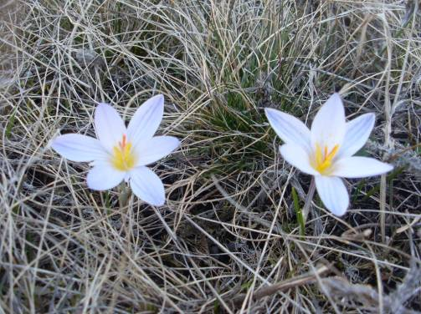
Фото №2. Пробная площадка для полевых исследований
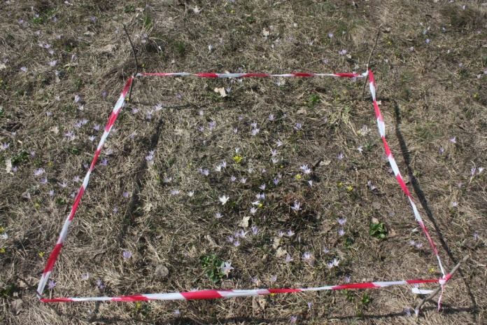
Фото №3. Закладка пробных площадок для полевых исследований
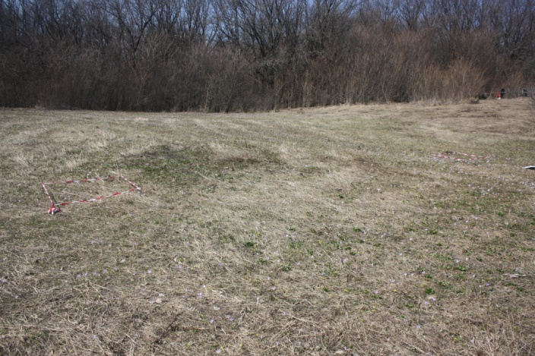
Фото №4. Шафран сетчатый - фоновое растение в местах цветения
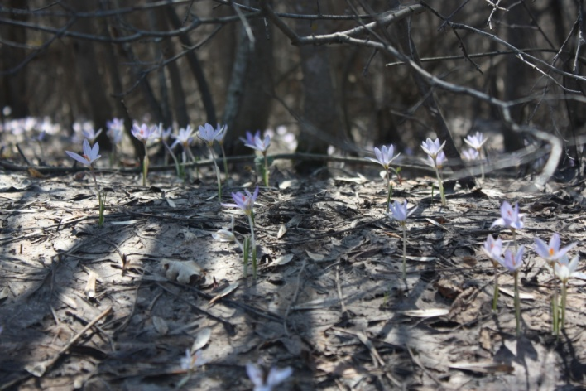
Фото №5. В урочище Новосёловское шафран сетчатый уходит под полог леса на несколько метров
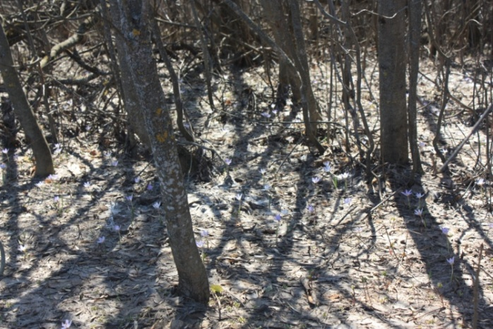
Фото №6. Вспышки шафрана сетчатого в местах нарушения почвенного покрова, вызванных хозяйственной деятельностью человека
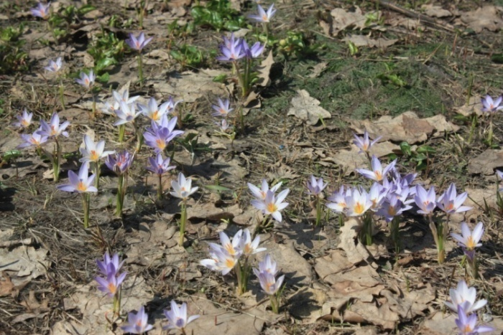
Фото №7.Наличие снежного покрова под лесным пологом 11.04.2018 г.
на месте полевых исследований
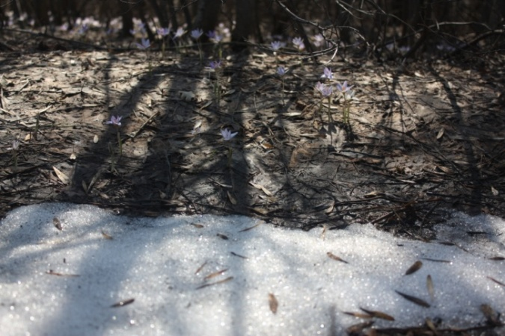
Фото №8. Сбор материала для гербария
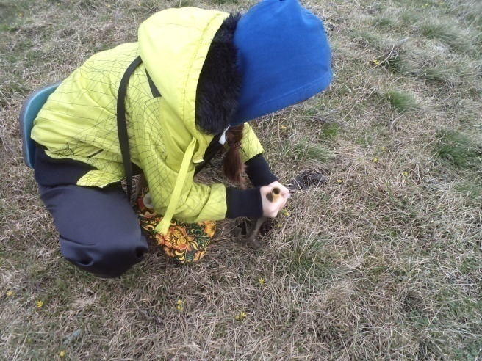

Фото №9. Оформленный мною гербарий

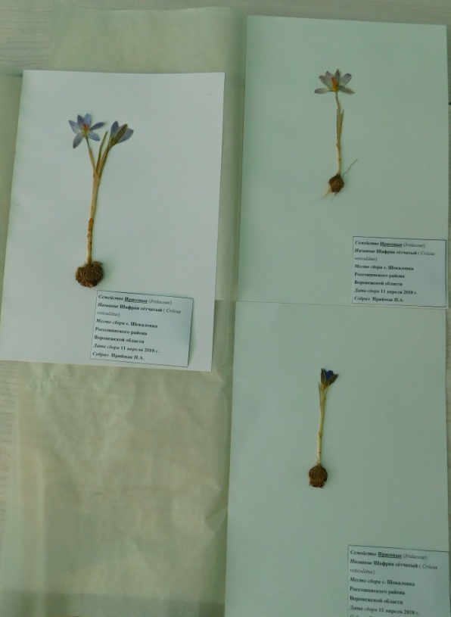

Фото №10. Пряность шафран
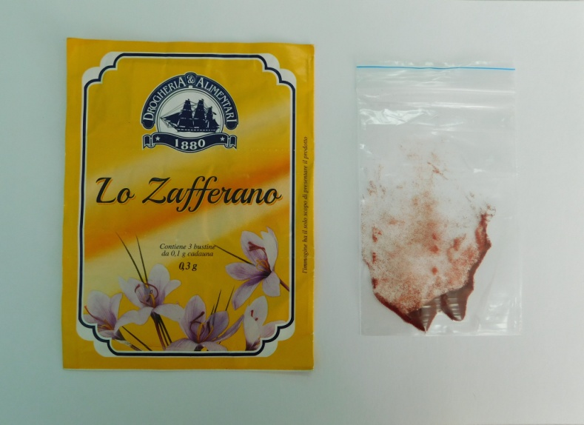

Фото №11.Белая особь
без жилкования
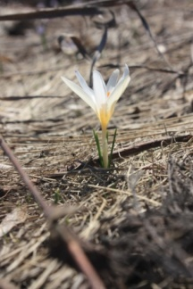
Фото №12. Белая особь
с жилкованием
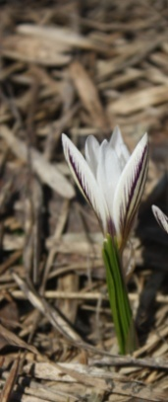
Фото №13. Светло-фиолетовая особь закрытой формы с округлыми лепестками 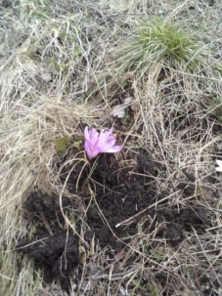
Фото №14. Фиолетовая особь открытой формы с широкими лепестками 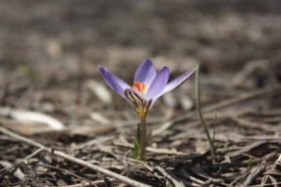
Фото №15. Бледно-фиолетовая особь открытой формы с тонкими заострёнными лепестками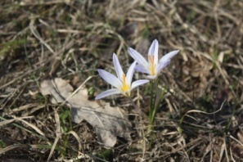
Фото №15. Тёмно-фиолетовая особь открытой формы с вытянутыми лепестками 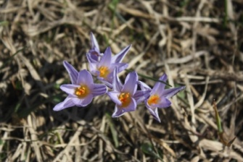
Фото №16. Голубая особь закрытой формы с округлыми лепестками
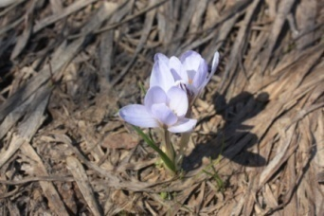
Фото №17. Темно-голубая особь закрытой формы с заострёнными лепестками 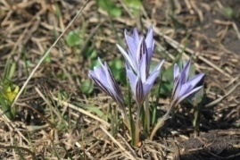
Фото №18. Бледно-голубая особь открытой формы с коготком на вытянутых лепестках.
